VÁN CỜ HÒA

Hòa cờ qua sự thỏa thuận của 2 bên
Một đấu thủ có thể đưa ra lời đề nghị hòa sau khi thực hiện xong nước đi của mình. Đối phương của anh ta có thể chấp nhận hoặc từ chối lời đề nghị đó.
Không đủ lực lượng để chiếu bí
Nếu một bên có Vua cùng với 1 Tượng hoặc 1 Mã đối lại với 1 mình Vua đối phương thì ván cờ hòa vì không thể chiếu bí được.
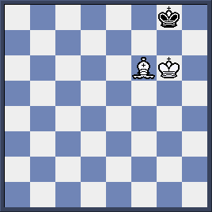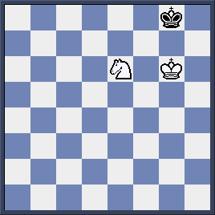
Thế hết nước đi
Thế hết nước đi xảy ra khi một bên đến lượt đi nhưng không thể thực hiện 1 nước đi theo đúng luật nào.

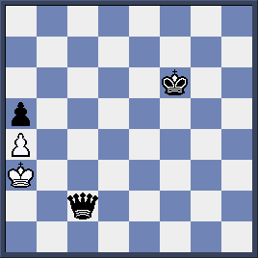
Trắng đến lượt đi nhưng cả Vua và chốt của họ đều không thể thực hiện nước đi đúng luật nào.

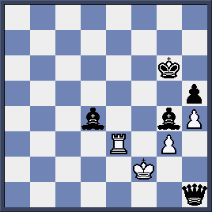
Thế cờ tương tự xảy ra ở đây. Chốt Trắng bị chặn trong khi Xe thì bị ghim còn Vua thì không thể đi đâu đúng luật được.
Lập lại thế trận
- Ba lần lập lại thế cờ:
Nếu thế cờ bất kỳ nào đó lập lai 3 lần trong ván cờ thì đấu thủ có quyền yêu cầu trọng tài xử hòa cờ.

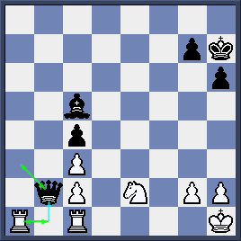
Trắng chơi 1.Xa b1 tấn công Hậu Đen.Đen không có sự lựa chọn nào khác ngoài lui Hậu về ô a3.

Trắng tiếp tục đuổi bắt Hậu Đen với nước 2.Xa1 và Đen lại phải đưa Hậu trở lại ô b2. Thế cờ khi đó lập lại 3 lần và ván cờ hòa.
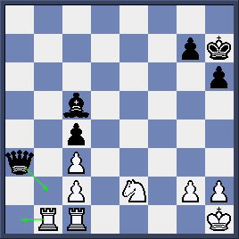

- Chiếu vĩnh viễn:
Nếu một bên tiến hành chiếu liên tục và đối phương của anh ta không thể thay đổi được thế cờ thì ván cờ cũng hòa.

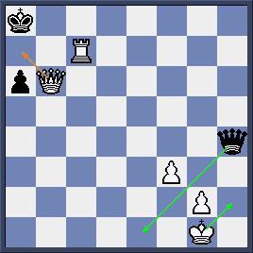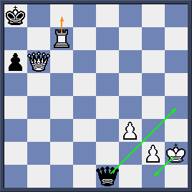

Trắng sắp chiếu bí nhưng hiện giờ là nước đi của Đen. Họ cứu ván cờ bằng việc chiếu liên tục ở các ô e1 và h4. Vua Trắng không có cách nào khác ngoài việc chạy tránh ở các ô tương ứng là h2 và g1. Ván cờ hòa vì những nước chiếu vĩnh viễn.

Luật 50 nước đi
Nếu sau 50 nước đi liên tiếp của 2 bên mà không có nước đẩy chốt hay ăn quân nào thì một trong hai đấu thủ có quyền yêu cầu trọng tài xử hòa.

